Картотека кинезиостихов
по лексическим темам

Составила:
учитель-дефектолог
Коциба Ольга Альбертовна

ОСЕНЬ
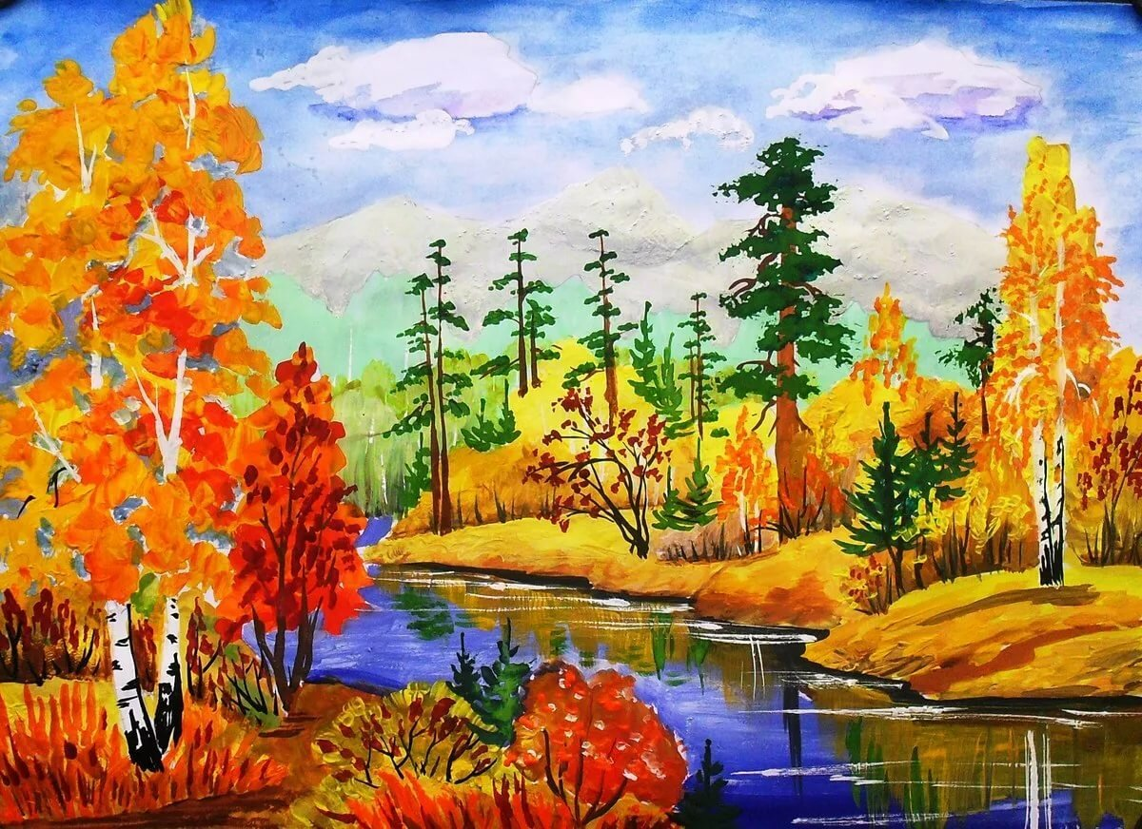
Если на деревьях
Листья пожелтели,
Если в край далекий
Птицы улетели,
Если небо хмурое,
Если дождик льется,
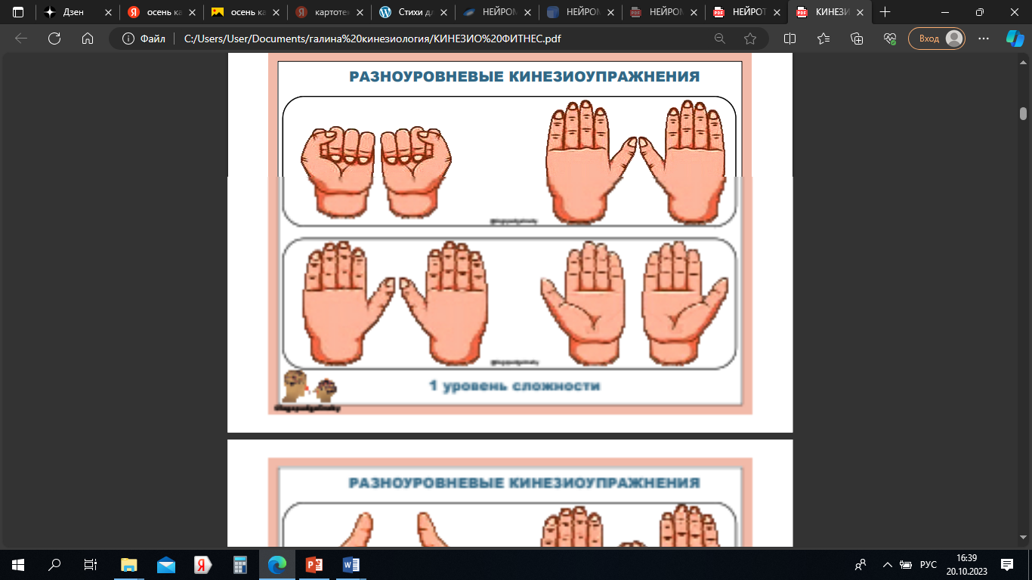
Это время года осенью зовется.
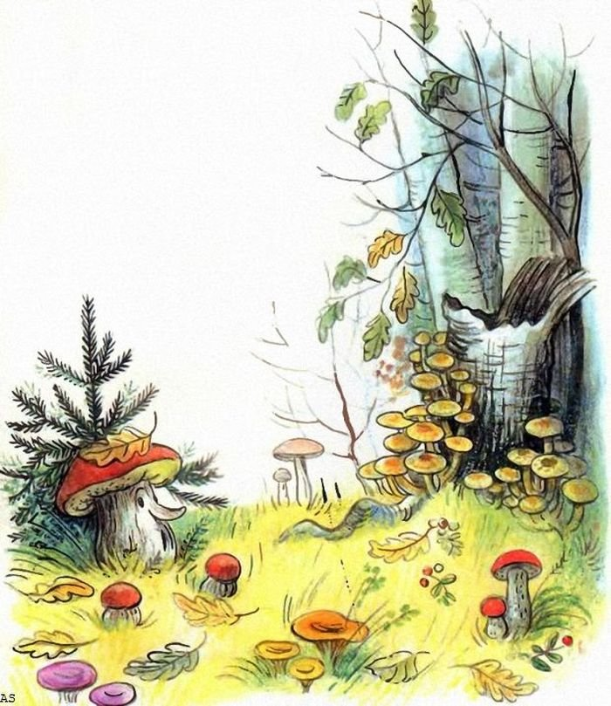
Тема «Грибы»

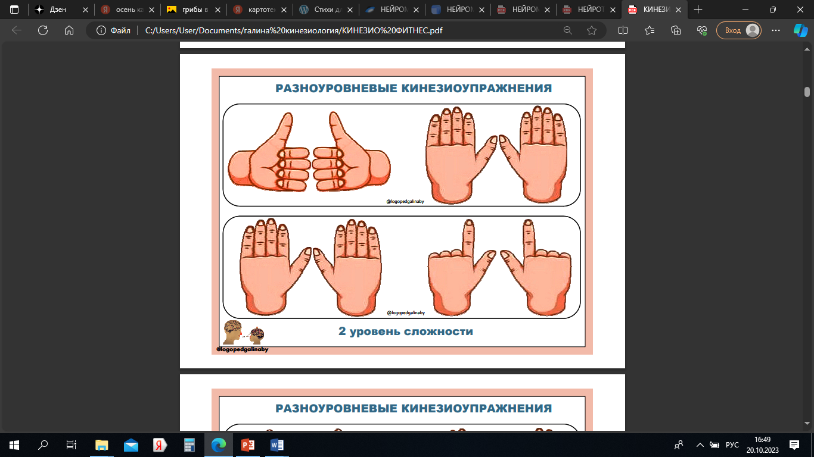
Мы в лесок пойдем, Мы грибок найдем В шапочке нарядной Светло-шоколадной. Ты не прячь, грибок, Под листок свой бок! Ты ребятам нужен К вечеру на ужин.
Тема «Деревья осенью» «Дуб»

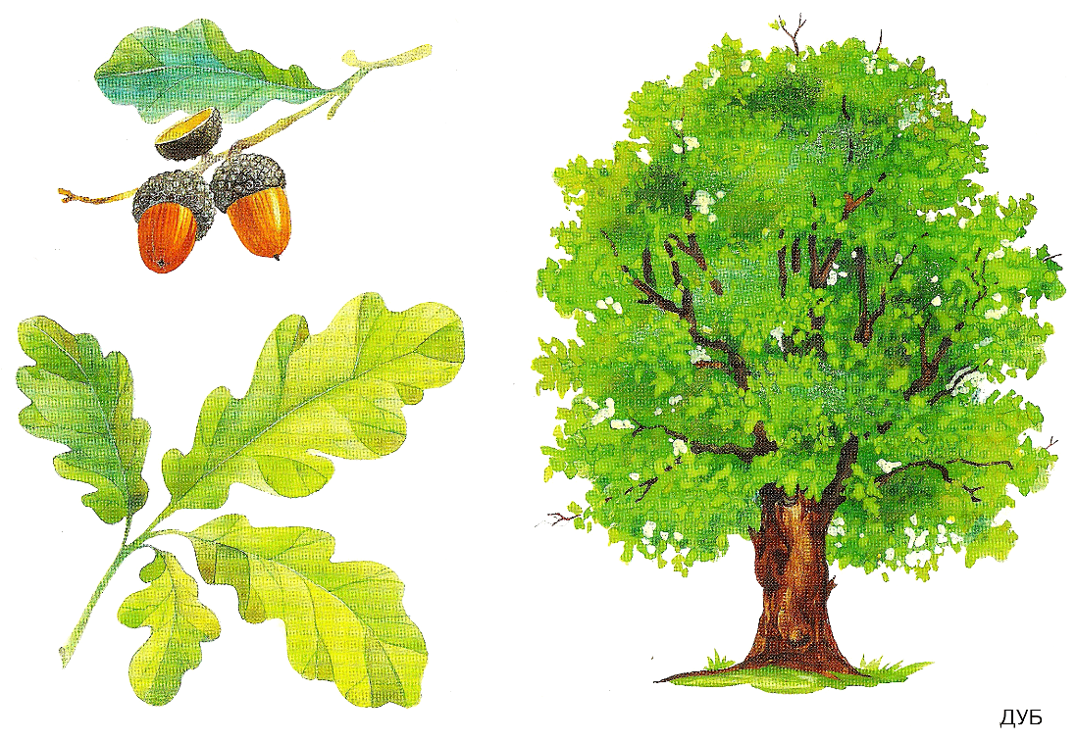
Дуб дождя и ветра
Вовсе не боится.
Кто сказал, что дубу
Страшно простудиться?
Ведь до поздней осени
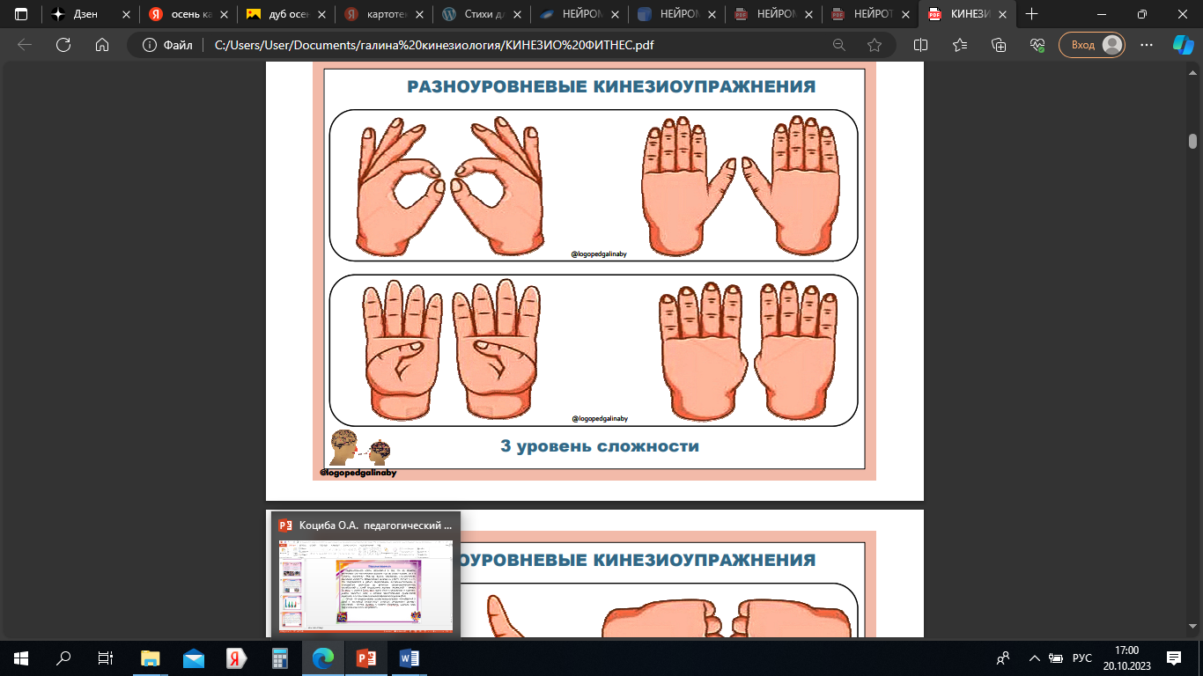
Он стоит зеленый.
Значит, дуб выносливый,
Значит, закаленный.
Тема «Фрукты. Сад» «Шутка»
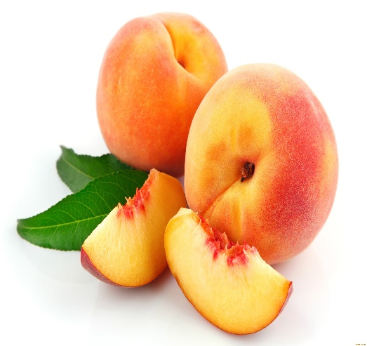
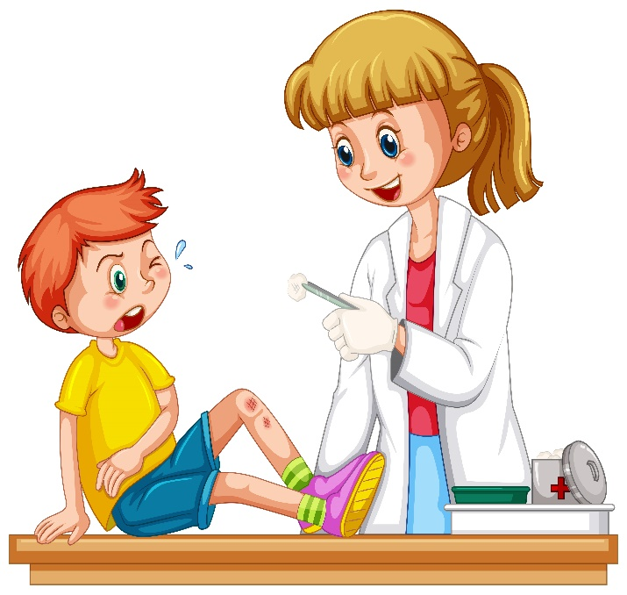
Мальчик к доктору идет:
- У меня болит живот.
-Что ты ел?
- Я персик ел,
Он зеленый, не дозрел.
Доктор капли дал для глаз:
-В день пускай по десять раз.
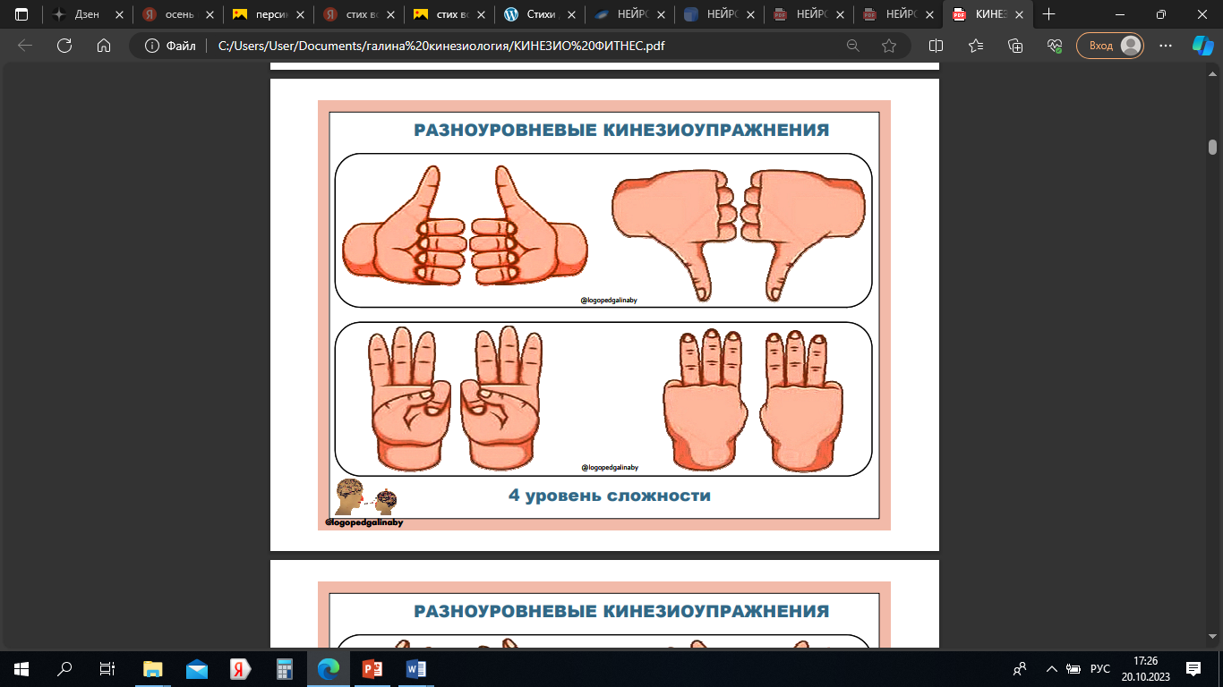
Может, лучше разберешь,
Что ты в рот себе кладешь.

Тема: «ОВОЩИ»
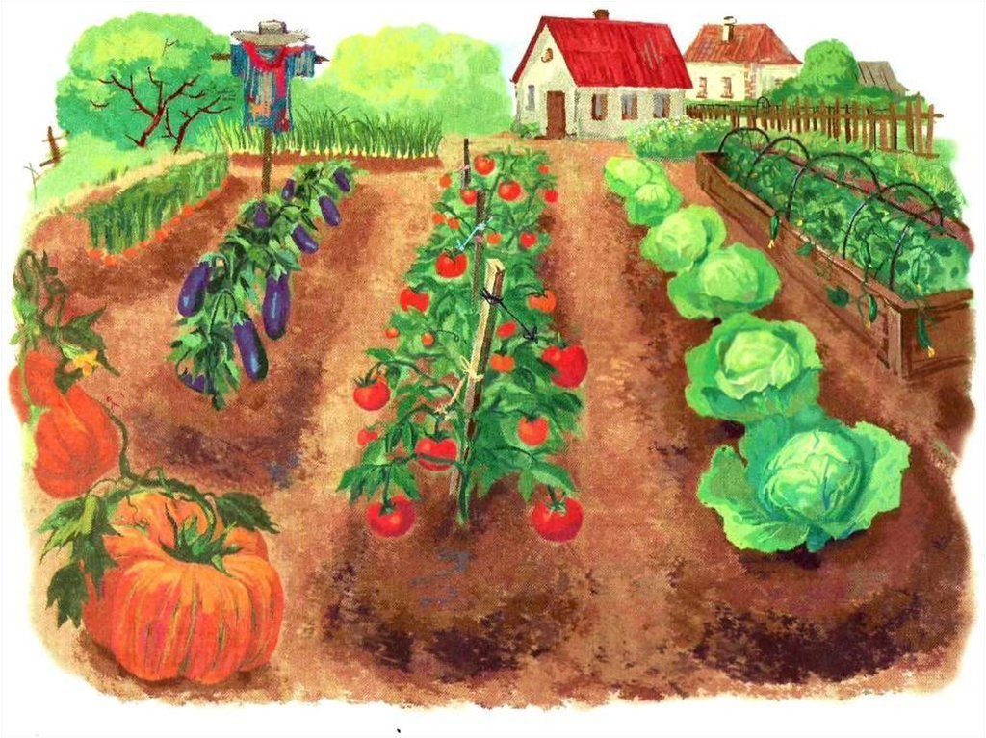
В огороде много гряд,
Есть и репа, и салат,
Тут и свёкла, и горох,
А картофель разве плох?
Наш зелёный огород
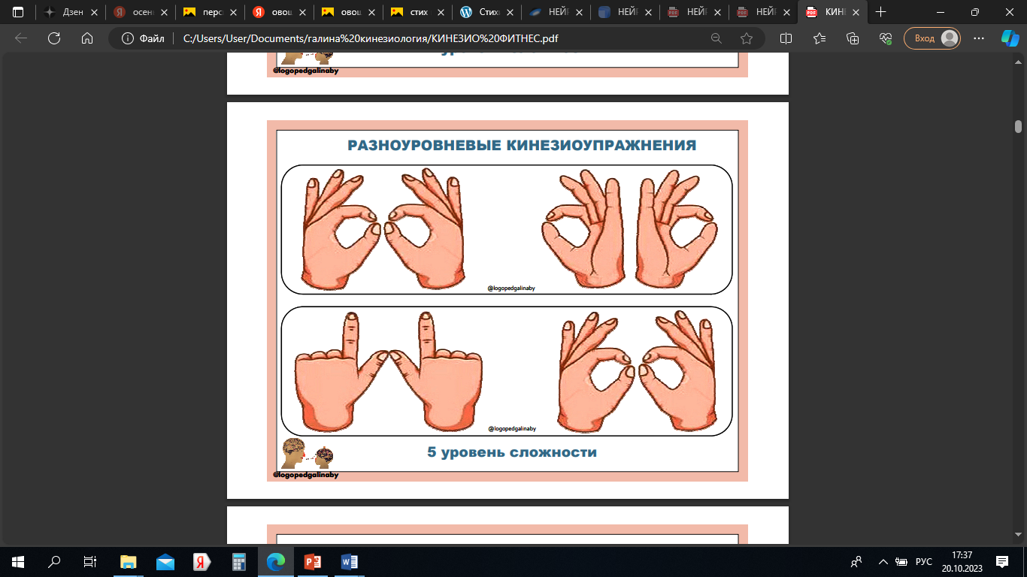
Нас прокормит целый год.
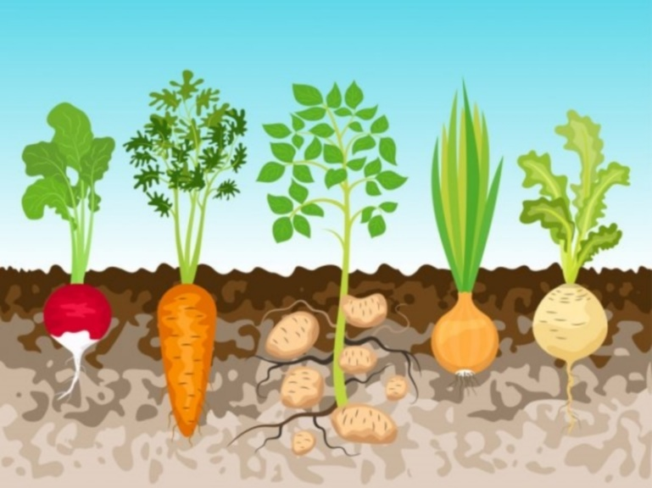

Тема: «Фрукты» «Яблоко»
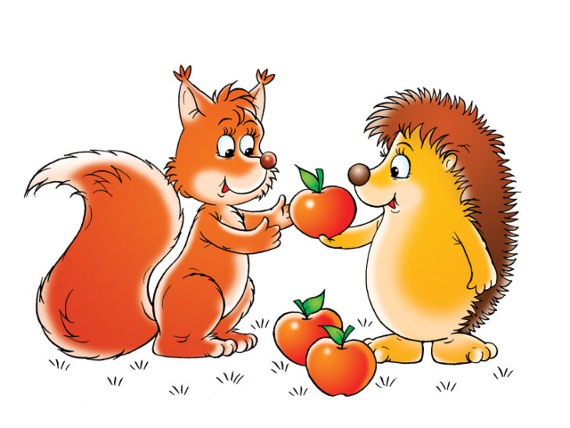
Яблоко спелое, красное, сладкое,
Яблоко хрусткое, с кожицой гладкою.
Яблоко я пополам разломлю,
Яблоко с другом своим разделю.
***
Три яблока из сада
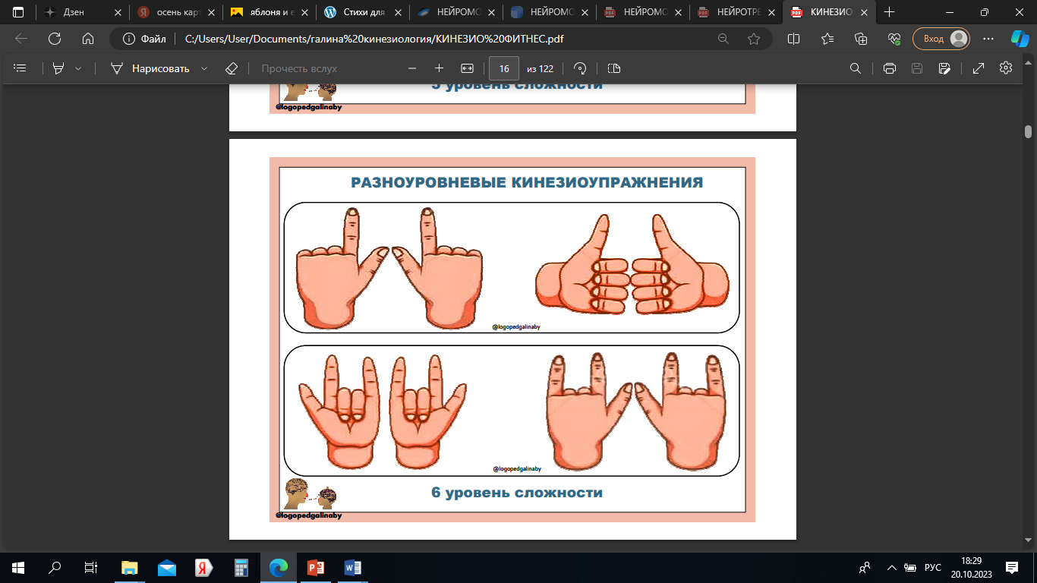
Ежик притащил.
Самое румяное
Белке подарил.
Тема «Обувь». «Таня-неумелочка»
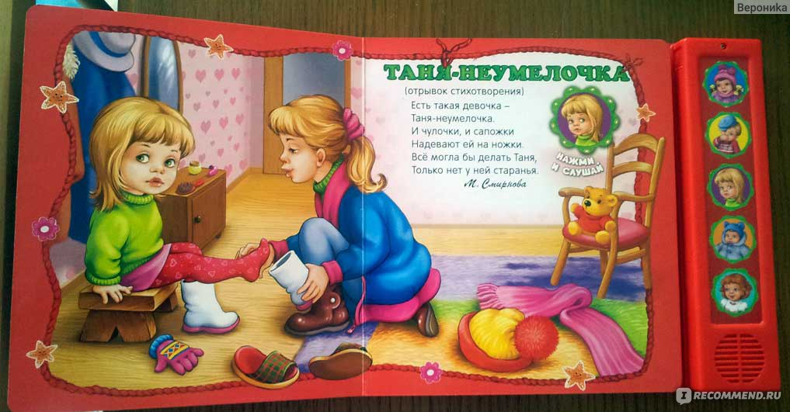
Есть такая девочка-
Таня-неумелочка.
И чулочки, и сапожки
Надевают ей на ножки.
Все могла бы делать Таня,
Только нету в ней старанья.
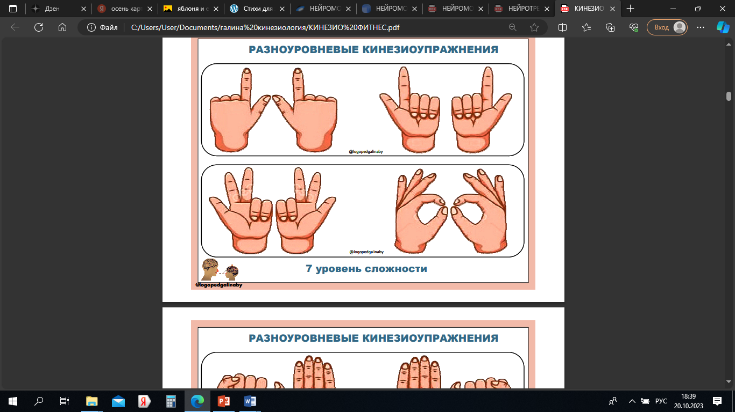
Вот какая девочка-
Таня – неумелочка.
ТЕМА: «Дикие животные наших лесов»
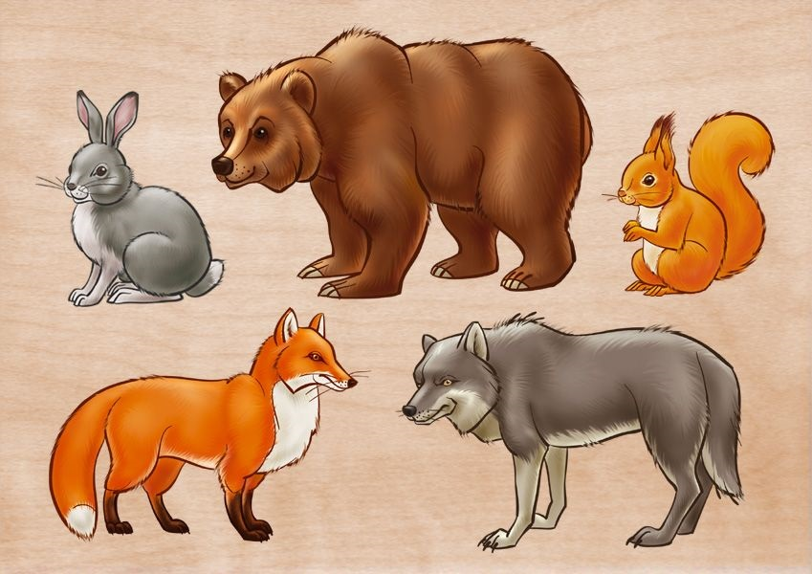
К диким животным относятся волки.
Злые они, часто воют под елкой,
Лисы, которые в норах живут
И зорко лисят от врагов стерегут,
Мишка лохматый, что спит все в берлоге,
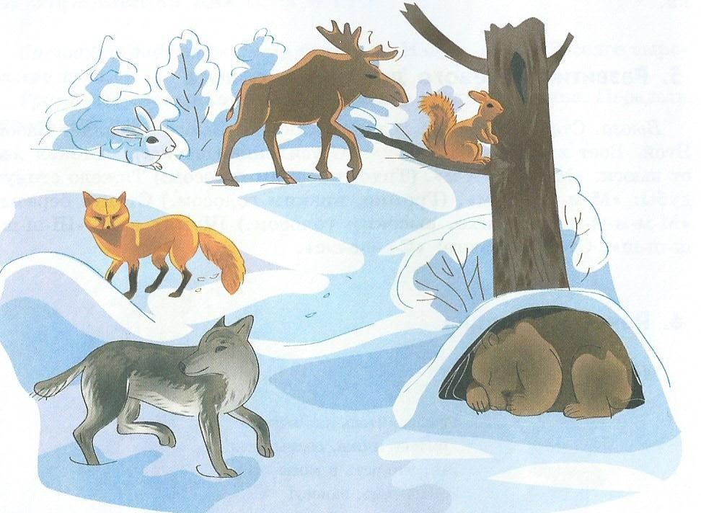
Белки игривые — ах, недотроги!
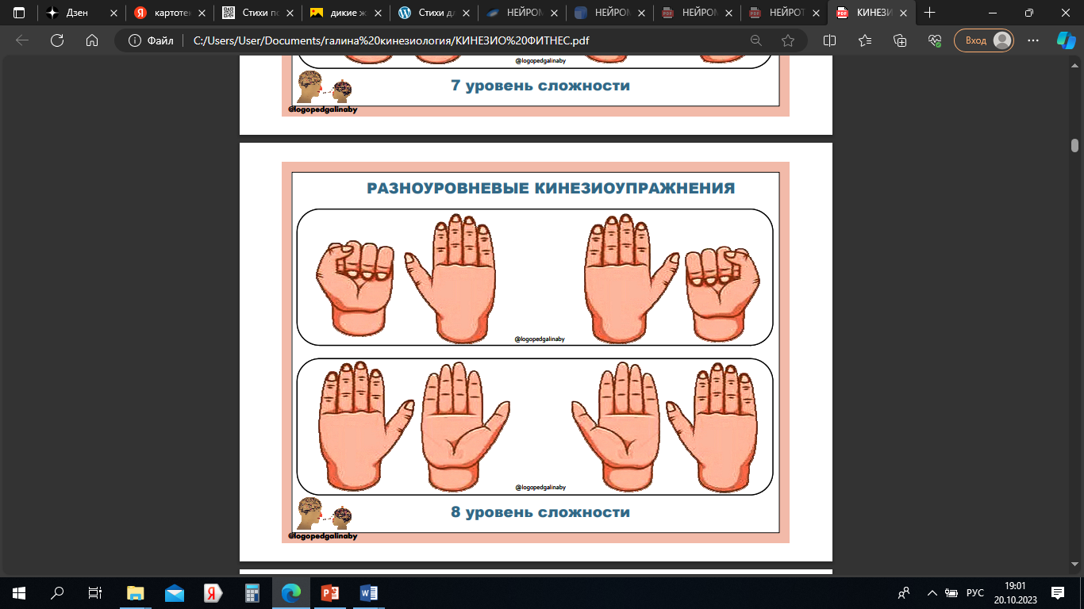

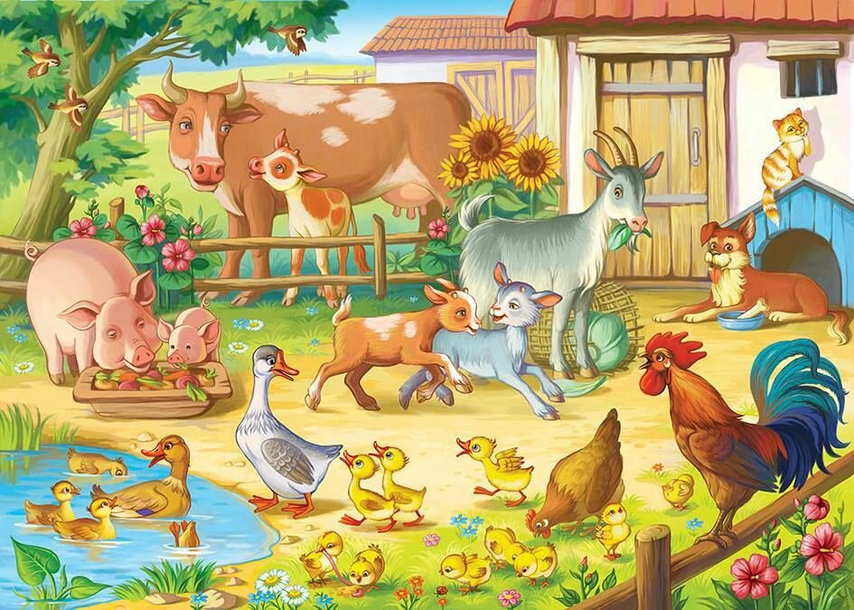
Тема «Домашние животные и птицы». «Мои друзья»
На подворье нашем
Овцы и барашек,
Хрюшка с поросенком
И коза с козленком.
Добрый пес Трезорка
И корова Зорька,
Гуси и гусята,
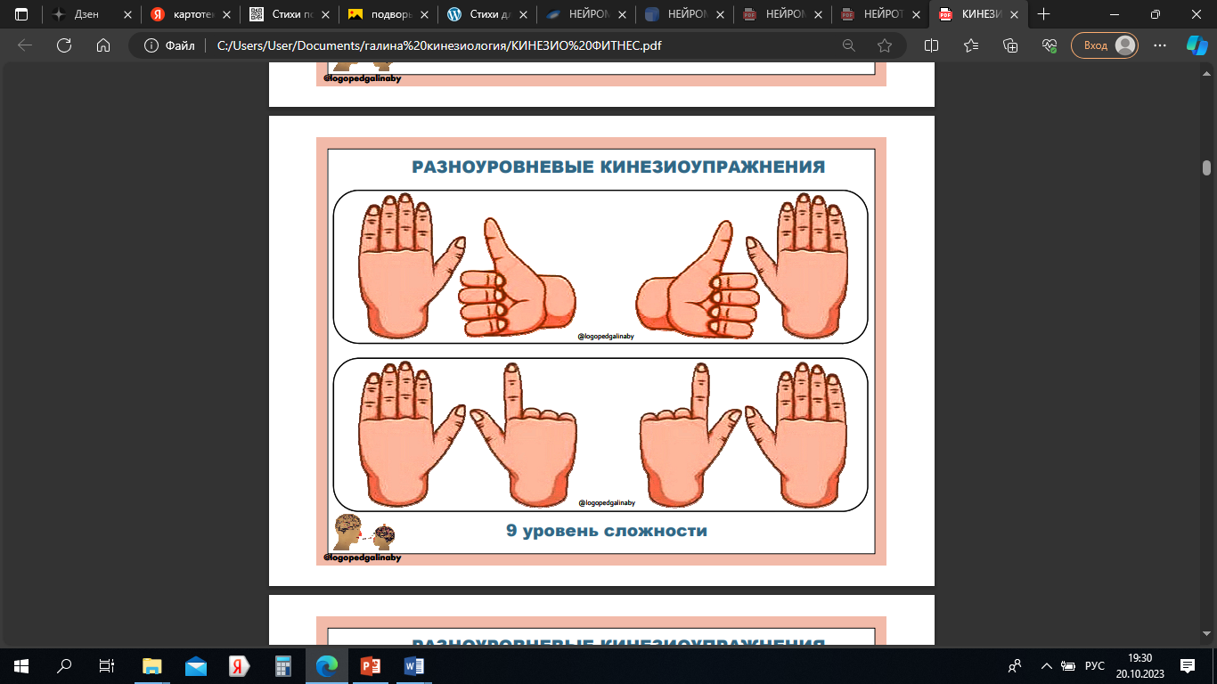
Куры и цыплята.
Все они хорошие,
Я их всех люблю.
А цыплят я крошками
Утром покормлю.
Тема: «ЗИМУЮЩИЕ ПТИЦЫ»
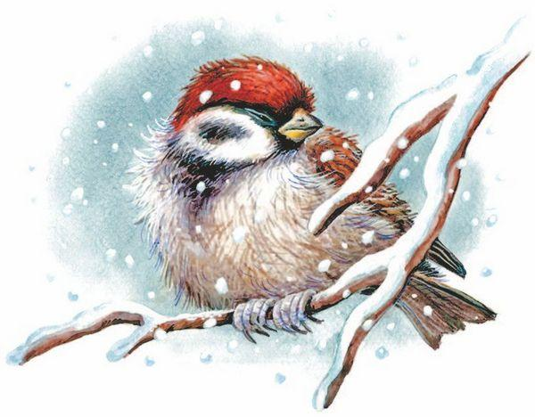
Дождь со снегом пополам,
Холодно и сыро.
Плохо бедным воробьям,
Нет у них квартиры.
Очень плохо им в морозы,
На глазах замерзли слезы.
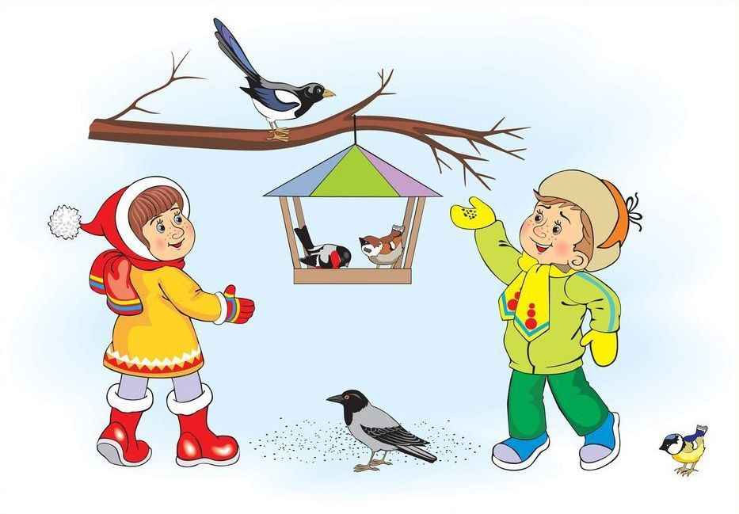
Солнце, выйди поскорей
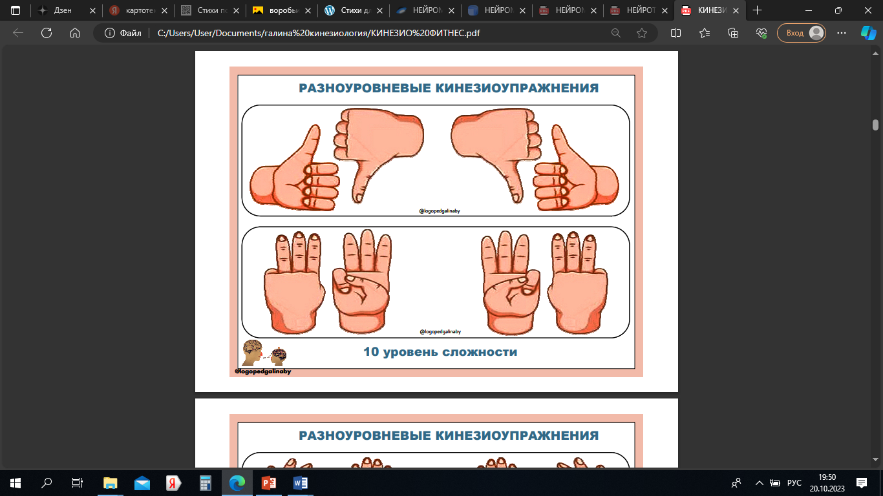
И воробушков согрей!

Тема «Детский сад». «Игрушки»
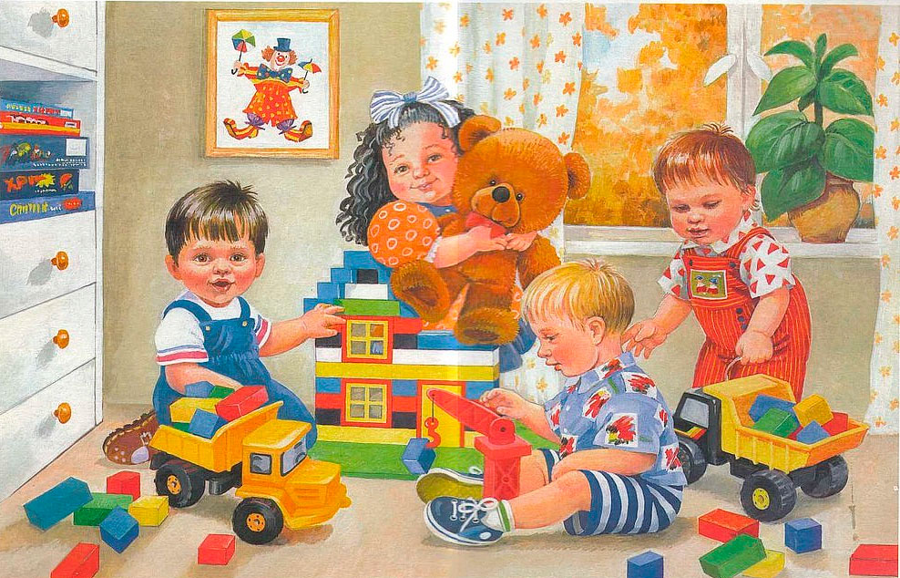
Поглядите, что за дом,
Сколько светлых комнат в нем!
Там паркетные полы,
Там кроватки и столы,
Мишки, зайчики, матрешки,
Миски, ложки, поварешки,
Куклы, мячики, шары-
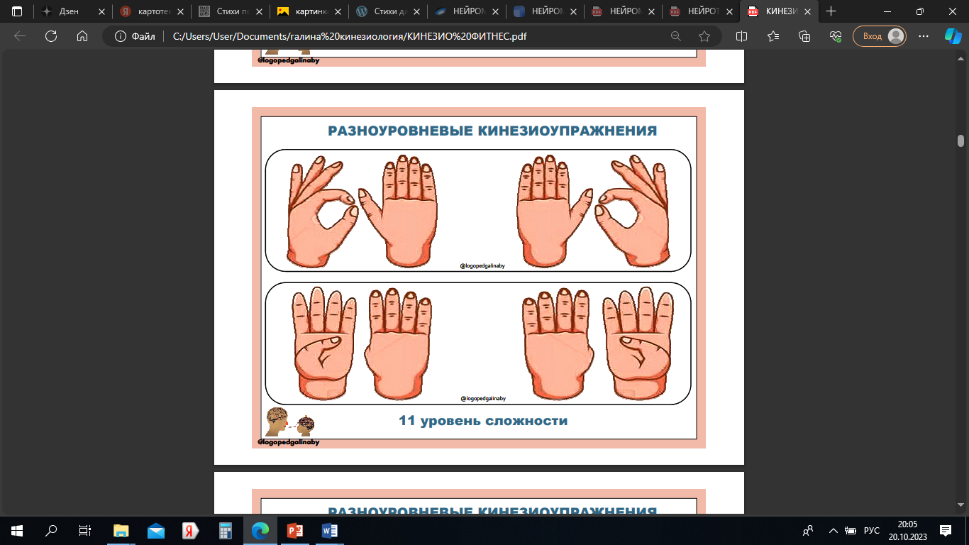
Все, что нужно для игры.
Там живет живая кошка,
И цветочки на окошках.
Лучше дома не найдешь.
Очень этот дом хорош.

Тема: «НАСЕКОМЫЕ»
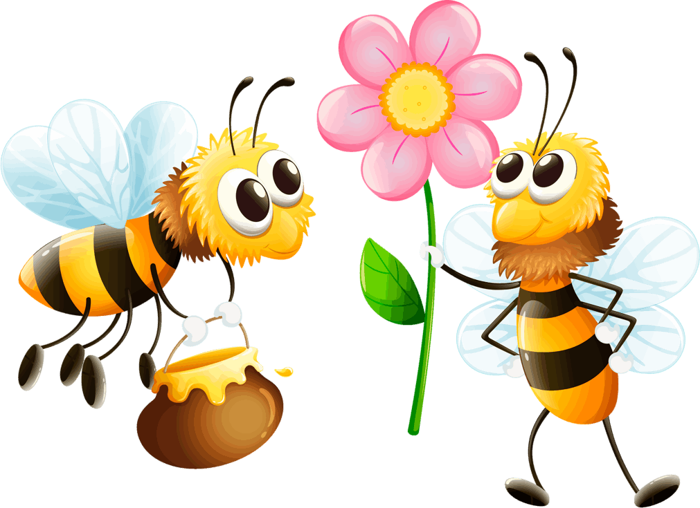
Меня ужалила пчела.
Я закричал:
-Как ты могла?!
Пчела в ответ:
-А как ты мог
Сорвать любимый мой цветок?
Ведь он мне был уж-жасно
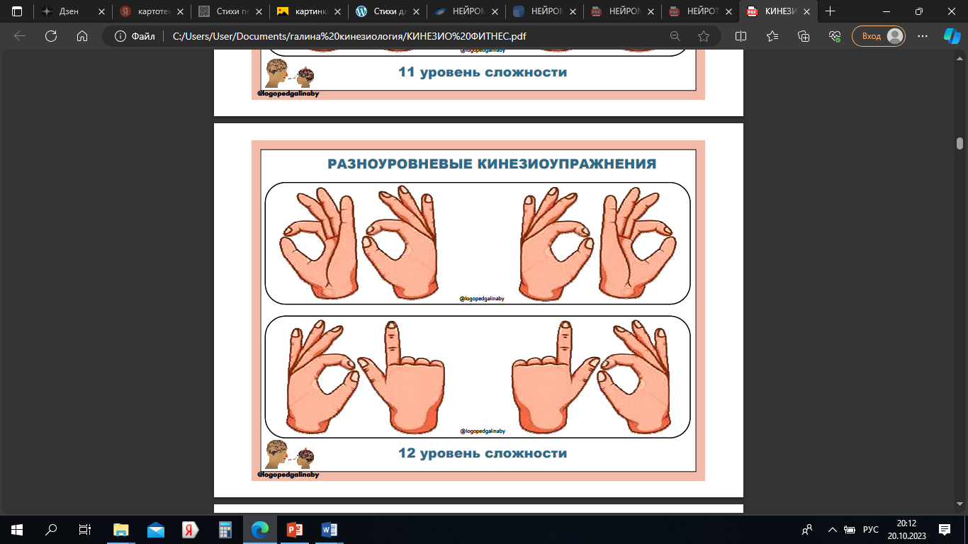
нуж-жен:
Я берегла его на уж-жин!
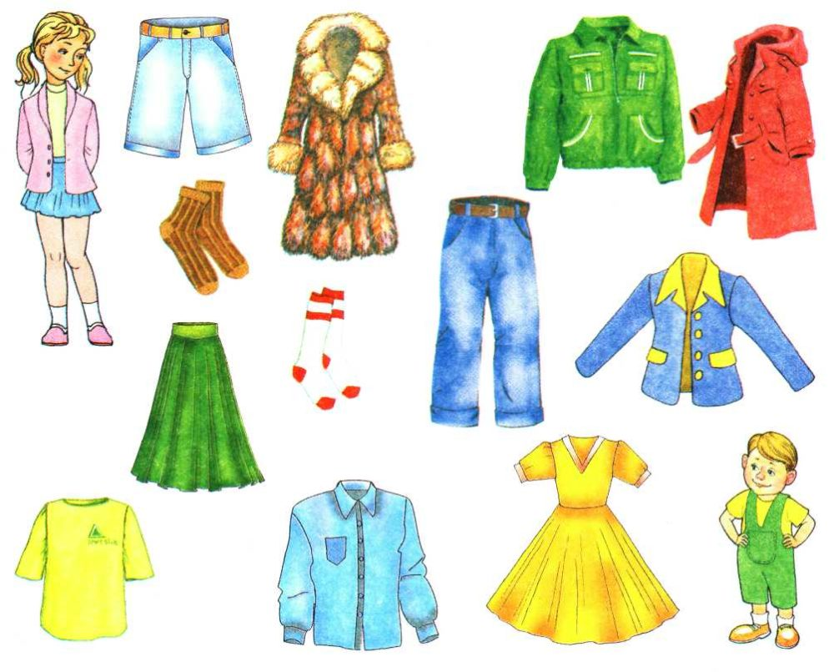
Тема: «Одежда»
Это чья рубашка –
Синие горошинки?
Бабушка старалась,
Шила для Алешеньки!
Это чей сарафан
С белыми ромашками?
Бабушка старалась,
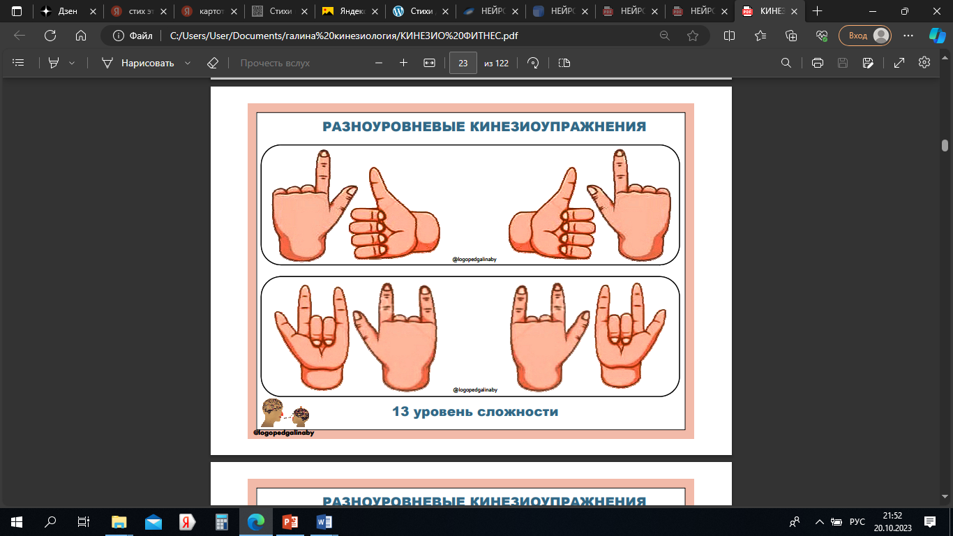
Шила для Наташеньки!
Тема «Космос». «Космонавт»
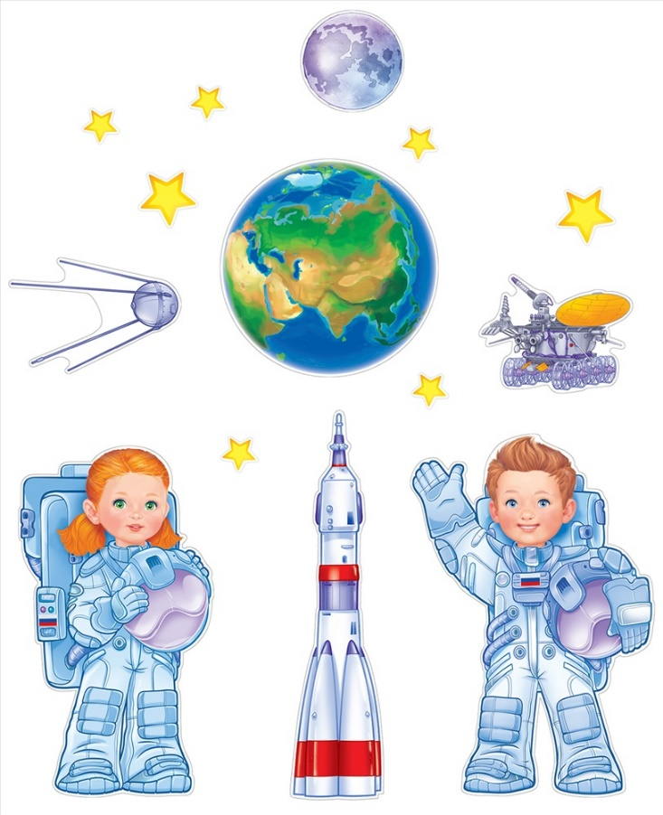
В темном небе звезды светят,
Космонавт летит в ракете.
День летит и ночь летит
И на землю вниз глядит.
Видит сверху он поля,
Горы, реки и моря.
Видит он весь шар земной,
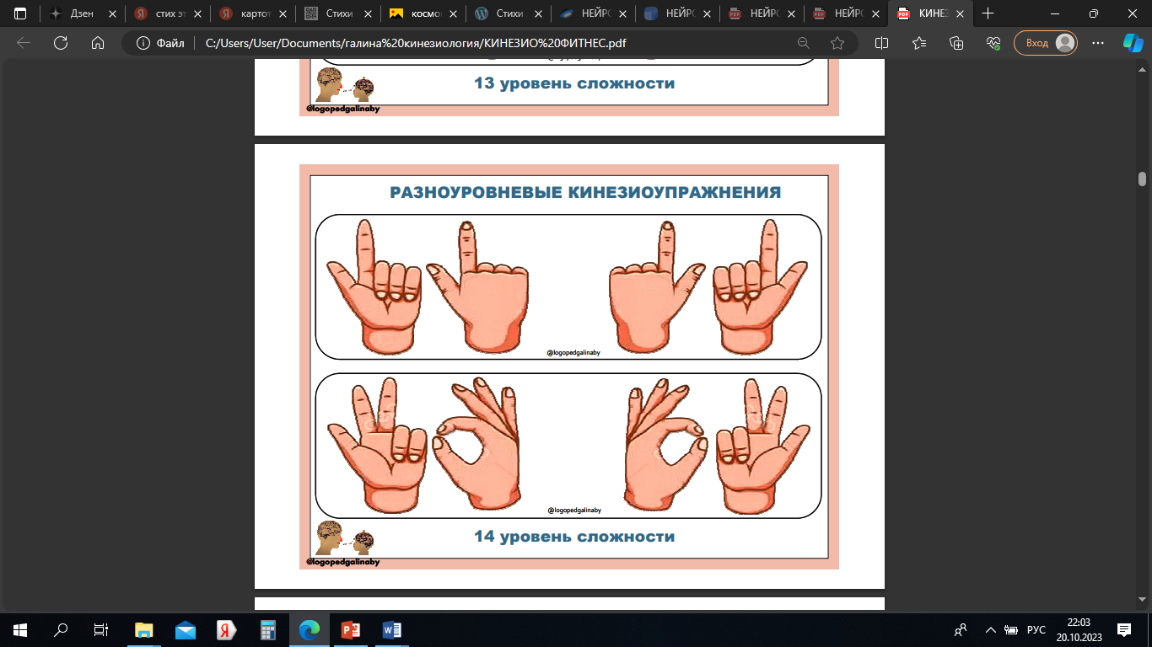
Шар земной – наш дом родной.
Тема «Наша Родина». «Российский флаг»
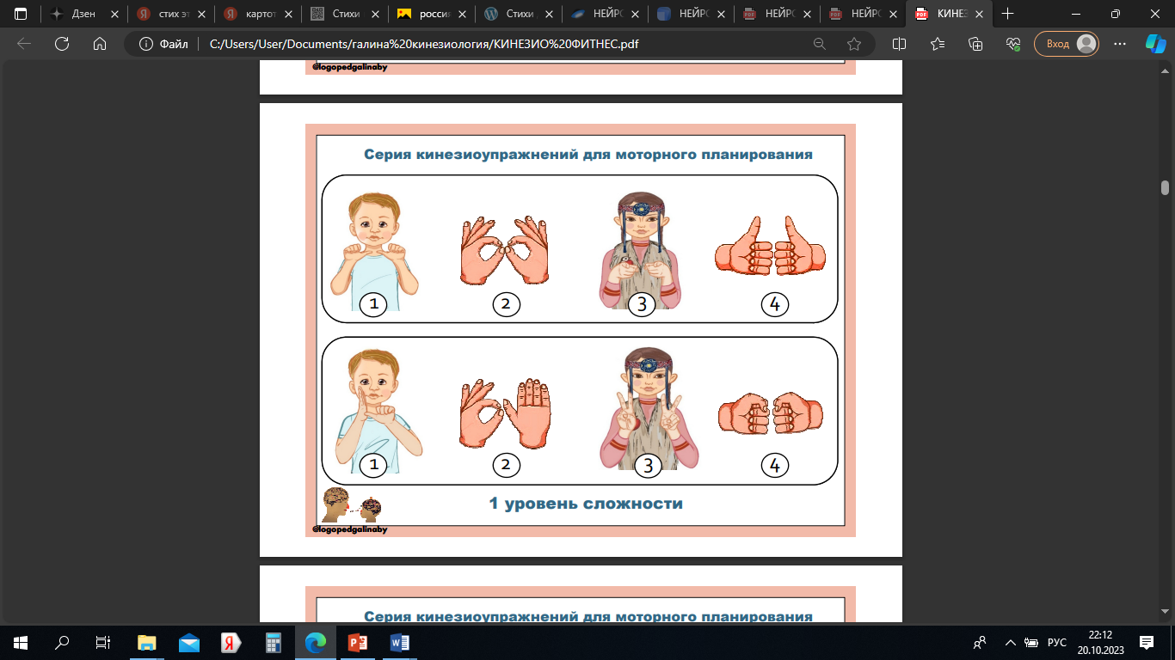
Разноцветный флаг России –
Белый, синий, красный цвет.
Самый для меня красивый,
Краше флага в мире нет.
Честь и правда в этом флаге,
Кровь, пролитая в бою,
Смелость, доблесть и отвага,
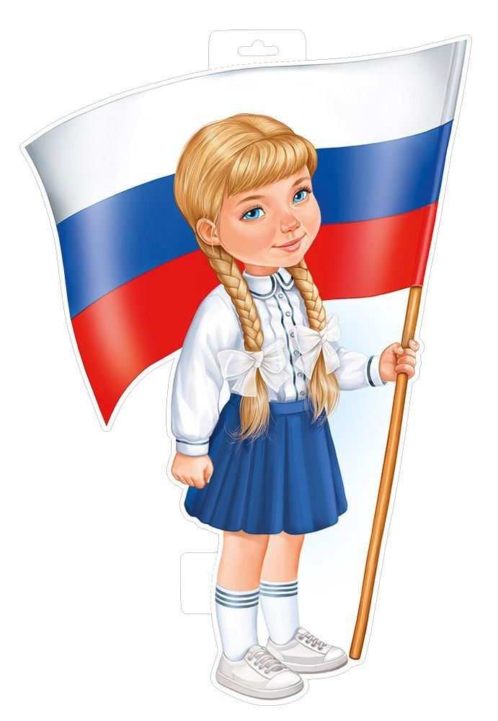

Вера в Родину мою!

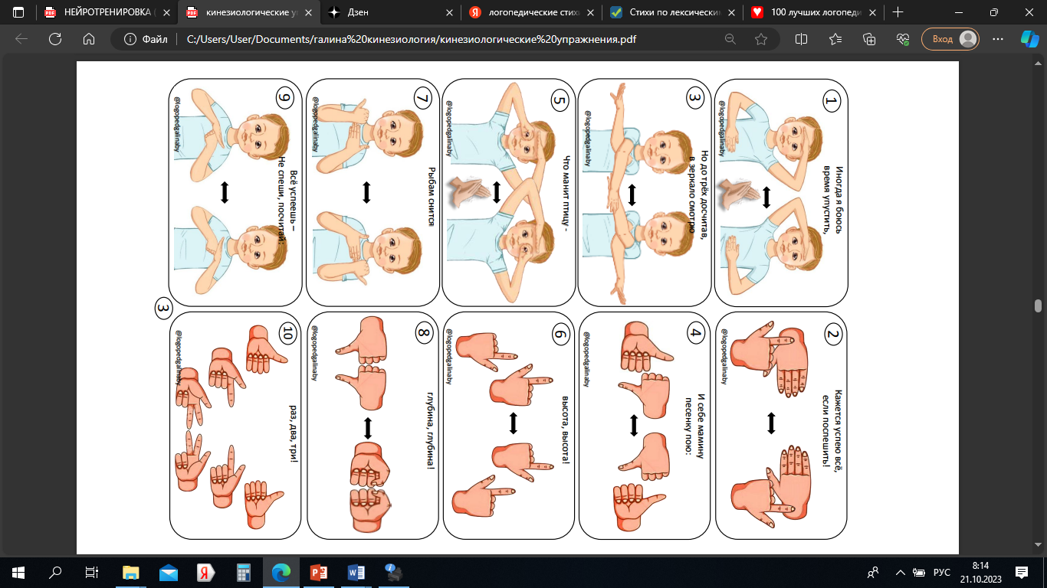
Тема «Транспорт»
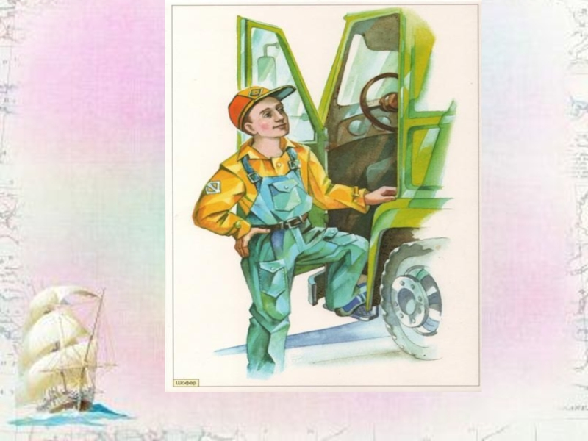
Шуршат по дорогам
Веселые шины,
Спешат по дорогам
Машины, машины.
А в кузове – важные,
Срочные грузы…
Цемент и железо,
Изюм и арбузы.
Работа шоферов
Трудна и сложна,
Но как она людям
Повсюду нужна!

Тема «Весна». «Первая бабочка»
Села на лавочку
Первая бабочка:
- Теплая лавка!
А где же травка?
Где же цветочки?
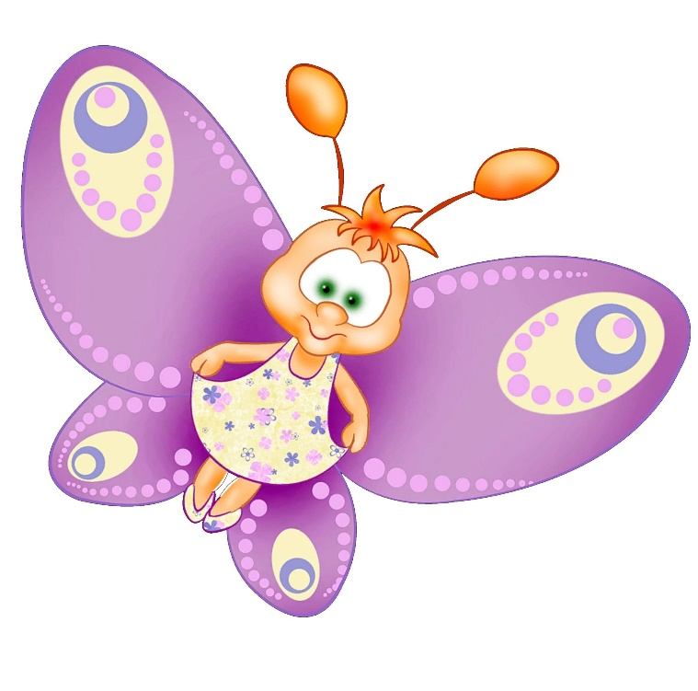
Где же клейкие почки?
Она оглянулась:
- Я рано проснулась!
На лужицах лед,
Но солнце печет.
Журчит ручеек,
Чудесный денек!
Тема «Обувь». «Новые кроссовки»
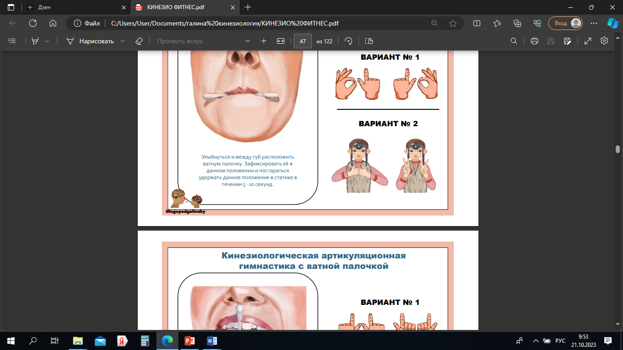
Как у нашей кошки
На ногах сапожки.
Как у нашей свинки
На ногах ботинки.
А у пса на лапках
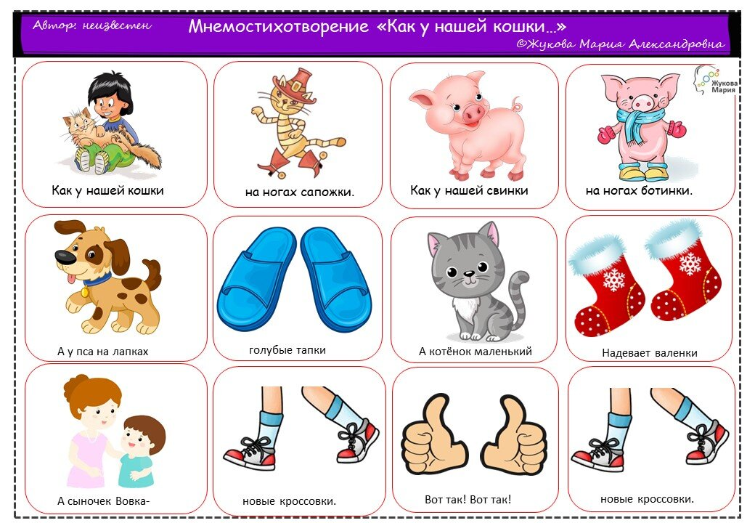
Голубые тапки.
А козленок маленький
Надевает валенки.
А сыночек Вовка-
Новые кроссовки.
Вот так,
Вот так,
Новые кроссовки

